Ein faszinierendes Material: Gold
Gold – wer kennt es nicht und wer ist nicht davon fasziniert. Ob die alten Ägypter oder die Maya – opulenter Schmuck schwebt uns vor Augen, sobald wir allein das Wort „Gold“ hören
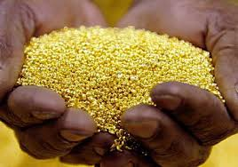
Gold ist dabei weder das seltenste, noch das teuerste aller Edelmetalle. Gold ist jedoch neben Platin das wohl für uns wertvollste Edelmetall, daneben verblassen Silber, Platin, Iridium, Osmium, Palladium, Ruthenium und Rhodium im wahrsten Sinne des Wortes.

Zur Kulturgeschichte
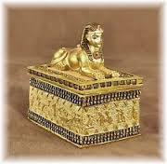
In vielen alten Kulturen wurde Gold der strahlenden Sonne zugeordnet und oftmals für religiöse und kultische Zwecke genutzt. Da es schon zu damaligen Zeiten ein sehr wertvolles Material war, war es oft nur weltlichen und religiösen Herrschern vorbehalten. Wahrscheinlich kommt es daher, dass wir mit Gold Reichtum verbinden und es damit so begehrlich wird.
Das frühere Gold kam aus Nubien, Thrakien, Makedonien und Spanien. Die im 12. Jahrhundert entdeckten Goldvorkommen in Böhmen waren bis zum 15. Jahrhundert die wichtigsten Fundstellen für den europäischen Hochadel.
Im 17. Jahrhundert wurde ein riesiges Goldvorkommen in Brasilien entdeckt. Den wohl allen bekannten „Goldrausch“ gab es in Kalifornien, Südafrika, Alaska, Austra-lien und Sibirien in der Mitte des 18. Jahrhunderts.

Woher kommt Gold heute?
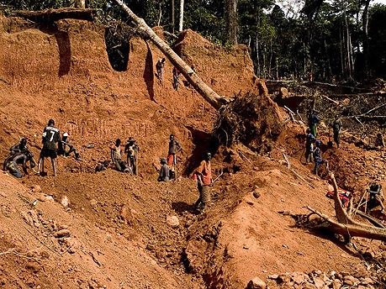
Das vielen nur als Heimat von Berggorillas bekannte KONGO hat heute eines der größten Goldvorkommen. Durch die politisch eher unstabile Lage sowie die schlechte Infrastruktur ist der Abbau jedoch äußerst mühsam und aufwändig.
Vorkommen gibt es sonst noch in Brasilien, in Russland und vielen anderen Ländern. Der Abbau ist jedoch mit der Bewegung von riesigen Mengen an Erdreich verbunden und zerstört so ganze Landschaften. Der hohe Wert lässt dies aber oft vernachlässigt, so das riesige Kraterlandschaften entstehen.

Die besonderen Eigenschaften des Edelmetalls Gold

Gold ist eines der dehnbarsten Materialien auf der Welt. Man sagt, dass man aus ca. 13 kg Gold einen Faden spinnen könnte, der einmal komplett um den Erdball gespannt werden könnte. Außerdem kann man durch „Schlagen“ Gold so dünn ausbringen, wie es sonst nur mit ganz wenigen Materialien geht, nämlich zu einer Dicke von 0,0001 Millimeter. Das ist natürlich ideal zur Schmuckherstellung, da man aus wenig Material wunderschöne feine Schmuckstücke fertigen kann.
Gold ist außerdem – im Gegensatz zu Silber – sehr robust. Es verändert sich nicht unter Luft und Licht und oxidiert auch nicht.

Gold in der Schmuckherstellung
Da Gold sehr weich ist, kann man es für die Schmuckherstellung nicht in seiner reinen Form verwenden. Man muss es „legieren“, d. h. mit Silber, Kupfer oder anderen Materialien mischen, um es für die Schmuckherstellung vorzubereiten. Rotgold enthält ca. 1/3 Gold, Kupfer und Silber. Weißgold wird mit Gold, Silber und Palladium legiert.
- Gold 750 oder 18 Karat
- Gold 585 oder 14 Karat
- Gold 375 oder 9 Karat
- Gold 333 oder 8 Karat

